次期愛知県地域保健医療計画策定における２次医療圏の設定について

１ 第1回東三河北部圏域保健医療福祉推進会議について
(1) 概 要
第1回東三河北部圏域保健医療福祉推進会議（令和４年10月７日（金）開催、以下「第1回推進会議」という。）において、東三河北部医療圏の見直しについて意見聴取を行った。
＜国の次期医療計画作成指針の検討状況＞
既設の２次医療圏が、入院に係る医療を提供する一体の圏域として成り立っていない場合は、その見直しについて検討することとする。その基準は第７次医療計画における考え方を踏襲し、見直しを行わない場合においてはその理由（地理的条件、面積、交通アクセス等）を明記することとする。
(厚生労働省 令和4年12月9日「第20回第8次医療計画等に関する検討会」抜粋)
【第７次医療計画作成指針抜粋】
人口規模が20万人未満の２次医療圏については、入院に係る医療を提供する一体の区域として成り立っていないと考えられる場合（特に、流入入院患者割合が20％未満であり、流出入院患者割合が20％以上である場合）、その設定の見直しについて検討する。
＜２次医療圏の状況＞
※人口は、令和４年10月１日現在（愛知県県民文化局「あいちの人口」）
流出入患者の割合は、厚生労働省平成29年度患者調査（( )は令和２年度調査）
２次医療圏 | 人口(人) | 流入  患者 | 流出  患者 | 基準病床数  (H30～R5年度) | 既存病床数  (R4.9.30現在) | その他
名古屋・尾張中部 | 2,494,926 | 名古屋  21.2%  尾張中部  52.6%  (19.4) | 名古屋  16.2%  尾張中部  66.6%  (16.0) | 17,911床 | 20,681床 | 地域医療  構想区域、  老人福祉  圏 域、  障害保健  福祉圏域、  は、２次  医療圏に  同じ
海部 | 322,057 | 28.1%  (28.8) | 44.8%  (41.7) | 1,531床 | 1,860床
尾張東部 | 476,518 | 58.7%  (56.9) | 33.9%  (34.6) | 4,141床 | 4,358床
尾張西部 | 509,319 | 22.3%  (20.1) | 22.4%  (17.3) | 3,357床 | 3,601床
尾張北部 | 729,710 | 27.7%  (25.2) | 24.0%  (21.6) | 4,725床 | 5,030床
知多半島 | 622,067 | 11.9%  (13.2) | 32.5%  (33.5) | 3,147床 | 3,188床
西三河北部 | 479,412 | 23.2%  (16.1) | 23.1%  (20.8) | 2,252床 | 2,804床
西三河南部東 | 425,464 | 19.7%  (23.2) | 28.6%  (23.0) | 2,083床 | 2,477床
西三河南部西 | 699,022 | 23.4%  (23.8) | 25.2%  (24.2) | 4,263床 | 4,668床
東三河北部 | 50,743 | 16.0%  (7.1) | 56.2%  (51.7) | 229床 | 417床
東三河南部 | 688,283 | 11.2%  (11.0) | 7.8%  (8.2) | 4,139床 | 6,463床
(2) 委員からの主な意見
資料１－１差替
令和５年１月２３日
愛知県医療計画課
東三河北部医療圏の見直しについて、「広大な面積の地域である」、「医療圏の統合によりへき地問題など地域の課題が埋没する」など反対意見が多数であった。（詳細は資料１-２参照）
令和５年１月 日
愛知県医療計画課

２ 医療提供体制に係る協議の必要性について
東三河北部医療圏は、多くの入院患者が東三河南部医療圏へ流出している状況である。地域住民に対して、適切な医療提供体制を構築するためには、早急に流出入院患者が最も多い東三河南部医療圏と救急医療など医療提供体制に係る協議の場を設け、医療機関間の緊密な連携を図っていく必要がある。

３ 今後のスケジュール（予定）
第２回推進会議において、東三河北部医療圏の見直しについて、圏域の意見 を取りまとめ、令和５年２月１５日開催の第２回医療審議会医療体制部会で次期医療計画における２次医療圏の設定について議題として提案を行う。

＜２次医療圏設定におけるスケジュール（予定）＞

令和５年１月２３日 第２回東三河北部圏域保健医療福祉推進会議
（圏域意見取りまとめ）
２月１５日 第２回医療審議会医療体制部会
(２月１５日 第２回東三河南部圏域保健医療福祉推進会議)
３月２９日 第２回医療審議会
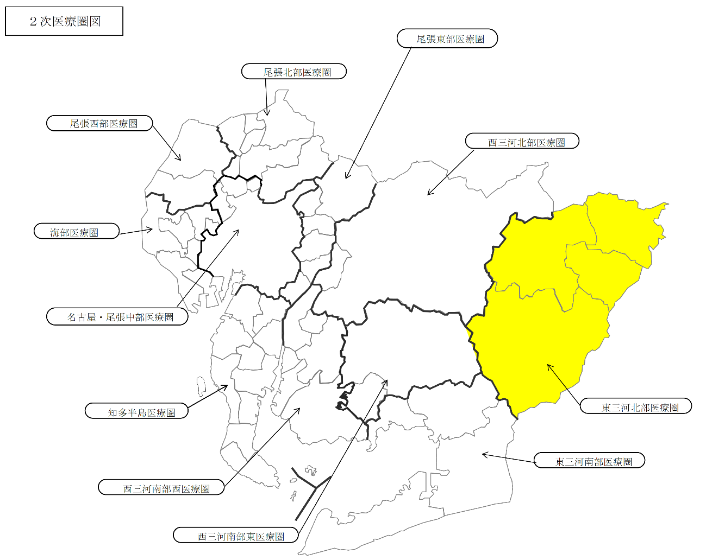
＜現行の２次医療圏＞
尾張北部医療圏
尾張東部医療圏
尾張西部医療圏
海部医療圏
名古屋・尾張中部医療圏
知多半島医療圏
西三河南部西医療圏
西三河南部東医療圏
西三河北部医療圏
東三河南部医療圏
東三河北部医療圏

